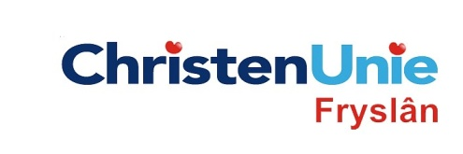
In te vullen door de griffier

motie nr.

paraaf

Agendapunt

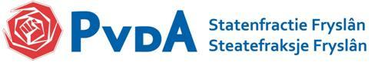
MOTIE vreemd aan de orde van de dag ex artikel 29 Reglement van orde

Statenvergadering | 24 september 2014
Agendapunt | Opslag van radioactief afval in Fryslân

De Staten, in vergadering bijeen op 24 september 2014

constaterende dat:

- er onderzoeken zijn verschenen waaruit men zou kunnen opmaken dat de Friese bodem mogelijk geschikt is voor de opslag van radioactief afval;

spreken uit dat:

- dat radioactief afval op welke manier dan ook ongewenst is in de Friese bodem;

- verder onderzoek naar de mogelijkheden dus zinloos is;

- roepen alle partijen op zeer alert te zijn, en ieder initiatief van de landelijke overheid wat kan leiden tot opslag van kernafval in de Friese bodem, met kracht te bestrijden;

en gaan over tot de orde van de dag.

Indiener(s) | (fractie / naam / handtekening)  ChristenUnie, Anja Haga  PVDA, Hetty Janssen

